大阪府海岸漂着物等対策推進地域計画の策定における経緯について
資料１－１

- 背景
国土の四方を海に囲まれたわが国において、海岸は身近な存在であり、良好な景観を有する景勝の地が数多く存在するほか、多様な生物が生息する貴重な場となっている。また、漁業活動や、レジャー、スポーツ等のレクリエーションの場としての役割も担うなど、多くの人々に利用され、親しまれてきた。
しかし、近年、海岸に国内外から大量の漂着物が押し寄せ、海岸における良好な景観や環境が悪化するとともに、生態系への影響や漁業への被害等が生じている。
こうした状況を踏まえ、平成21年７月に「美しく豊かな自然を保護するための海岸における良好な景観及び環境の保全に係る海岸漂着物等の処理等の推進に関する法律」（以下「海岸漂着物処理推進法」という。）が公布・施行され、国は同法に基づき、平成22年３月、「海岸漂着物対策を総合的かつ効果的に推進するための基本的な方針」（以下「基本方針」という。）を策定し、海岸漂着物等の円滑な処理や発生抑制に関する対策を推進してきた。
しかしながら、海岸漂着物処理推進法施行後10年が経過した現在においても、海岸に大量のごみが漂着しているだけでなく、漂流ごみや海底ごみが船舶の航行・漁場環境の支障となっており、海洋環境に深刻な影響を与えている。また、台風等の災害により大量に発生した海岸漂着物等が、住民の生活や経済活動に影響を及ぼしている。さらに近年、海洋に流出したプラスチックごみや、５mm以下の微細なマイクロプラスチック※が生態系に及ぼす影響について、国際的に関心が高まり、世界全体で取り組まなければならない地球規模の課題となっている。

- マイクロプラスチック
５mm以下の微細なプラスチックごみのこと。プラスチック製のごみが紫外線や波の力で細かく砕かれたものや、一部の洗顔料や歯磨き粉のスクラブ材などに利用されているマイクロビーズなどがある（図１参照）。
海の生き物が誤食することで、吸着した化学物質が取り込まれ、食物連鎖を経て生態系に影響を与えることが懸念されている。
海洋プラスチック汚染は地球規模で広がっており、北極や南極でもマイクロプラスチックが観測されたとの報告もある。
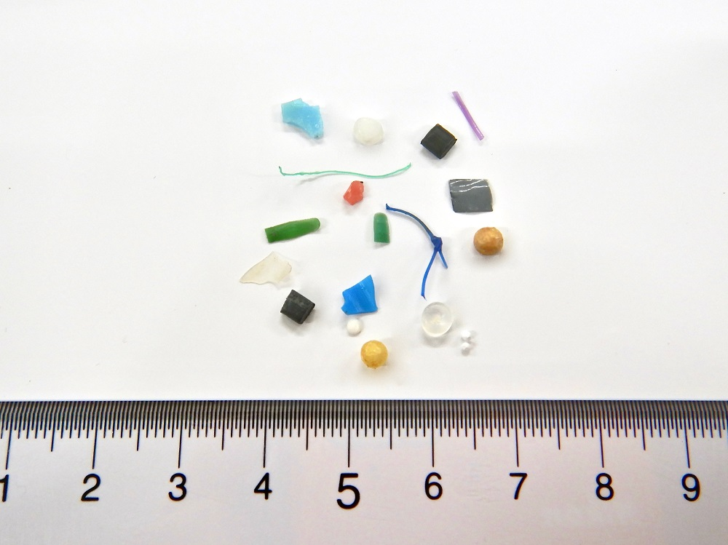
図１ マイクロプラスチック（左：微細なプラスチック片、右：マイクロビーズ）
２．海岸漂着物処理推進法の改正について
このような状況を受け、平成30年６月に、海岸漂着物処理推進法が改正された。主な改正の概要は、以下のとおりである。
- 目的の改正（第１条）
・海岸漂着物等が、海岸における良好な景観及び環境に加えて、海洋環境の保全を図る上でも深刻な影響を及ぼしている旨を追加
・海岸漂着物等が大規模な自然災害の場合に大量に発生している旨を追加
- 「漂流ごみ等」の追加、漂流ごみ等の円滑な処理の推進（第２条、第21条の２）
・沿岸海域に漂流し、又はその海底に存するごみ等を「漂流ごみ等」と定義し、「海岸漂着物等」に追加
・国及び地方公共団体は、地域住民の生活又は経済活動に支障を及ぼす漂流ごみ等の円滑な処理の推進を図るよう努めなければならない旨を規定
- ３Rの推進等による海岸漂着物等の発生抑制（第５条）
・海岸漂着物対策は、循環型社会形成推進基本法等による施策と相まって、海岸漂着物等の発生の効果的な抑制が図られるよう十分配慮されたものでなければならない旨を追加
- マイクロプラスチック対策（第６条第２項、第11条の２、附則第２項）
・海岸漂着物対策は、海域においてマイクロプラスチックが海洋環境に深刻な影響を及ぼすおそれがあること及びその処理が困難であること等に鑑み、海岸漂着物等であるプラスチック類の円滑な処理及び廃プラスチック類の排出の抑制、再生利用等による廃プラスチック類の減量その他その適正な処理が図られるよう十分配慮されたものでなければならない旨を規定
・事業者は、マイクロプラスチックの海域への流出が抑制されるよう、通常の用法に従った使用の後に河川その他の公共の水域又は海域に排出される製品へのマイクロプラスチックの使用の抑制に努めるとともに、廃プラスチック類の排出が抑制されるよう努めなければならない旨を規定
・政府は、最新の科学的知見及び国際的動向を勘案し、海域におけるマイクロプラスチックの抑制のための施策の在り方について速やかに検討を加え、その結果に基づいて必要な措置を講ずる旨を規定
- 民間団体等の表彰（第25条第３項）
・国は、海岸漂着物等の処理等の推進に寄与した民間の団体及び個人の表彰に努める旨を規定
- 国際的な連携の確保及び国際協力の推進（第28条の２）
・国は、対策の推進に関する国際的な連携の確保及び国際協力の推進に必要な措置を講ずる旨を規定

３．国の基本方針の変更について
法改正を踏まえ、令和元年５月に同法に基づく国の基本方針が変更された。本方針では、海岸漂着物対策を推進するための枠組みとして、以下の３つの対策を柱として施策を展開していくことが必要とされている。

○ 海岸漂着物等の円滑な処理を一層推進するとともに、流域圏にある地方公共団体が連携して一体となって海岸漂着物等の発生抑制に取り組み、その円滑な処理や発生抑制を施策の両輪として講ずること
○ 関係者の相互協力が可能な体制づくりや、民間団体等、事業者、研究者等との連携、協力、支援を通じて、多様な主体の適切な役割分担と連携の確保を図ること
○ 地球規模や東アジア、東南アジアなどの周辺国における多国間の枠組みや、二国間協力を通じて、国際的な連携の確保、国際協力の推進を図ること

また、昨今国際的な課題となっているマイクロプラスチックについては、海洋プラスチックごみ問題の正しい理解を促して国民的機運を醸成するとともに、プラスチック資源循環を徹底し、ポイ捨ての撲滅、廃プラスチック類の排出抑制及び適正処理、３Ｒの促進を図ることなどが必要とされている。

基本方針における海岸漂着物対策の推進に関する基本的な方向性の主な変更内容は、以下のとおりである。
- 海岸漂着物等の円滑な処理
・流域圏（内陸～沿岸）で関係主体が一体となって対策を実施
・地域住民の生活や漁業、観光業等の経済活動に支障を及ぼしている漂流ごみ等について、漁業者等の協力を得ながら処理を推進
・大規模漂着流木等の緊急的な処理に対する災害関連制度の活用の推進

- 海岸漂着物等の効果的な発生抑制
- ３Ｒの推進による循環型社会の形成
・ワンウェイのプラスチック製容器包装・製品のリデュースなどにより、廃プラスチック類の排出を抑制
・効果的・効率的で持続可能なリサイクル、生分解性プラスチック・再生材の利用の推進、廃プラスチック類の適正処理を徹底
・漁具等の海域で使用されるプラ製品の陸域での回収徹底、可能な限り、分別、リサイクル

- マイクロプラスチックの海域への排出の抑制
・事業者は、洗い流しスクラブ製品に含まれるマイクロビーズの削減徹底など、マイクロプラが海洋に流出しないよう、その使用抑制に努力
・国は、マイクロプラスチックの使用の抑制、飛散・流出防止の措置等について、実態を把握
- 多様な主体の適切な役割分担と連携の確保
・行政、国民、民間団体、事業者等の全国規模での連携強化
・表彰等により積極的な参画を促進
・研究者間の連携を強化

- 国際連携の確保及び国際協力の推進
・世界的な取組への積極的な関与
・アジア等の関係国との連携・協力の促進
・途上国の発生抑制対策の支援
・地球規模のモニタリング・研究ネットワーク構築

- その他対策に必要な事項
・環境教育
・消費者教育
・普及啓発
・海岸漂着物対策活動推進員等の活用 等

- 大阪府海岸漂着物等対策推進地域計画について
（１）地域計画作成の経緯及び目的
平成21年に公布・施行された海岸漂着物処理推進法では、海岸漂着物対策を総合的かつ効果的に推進するために必要があると認めるときは、国が定める基本方針に基づき地域計画を作成するものとされており、計画に定めるべき事項、作成時に必要な手順を定めている※。
大阪府の沿岸は、大阪港や堺泉北港などの重要港湾を有し、海上輸送の拠点、工業地帯として重要な役割を果たしている。また、中南部を中心に貴重な漁業資源を育んでおり、多種多様な沿岸漁業が営まれている。海岸線は自然海岸、半自然海岸、人工海岸に区分され、砂浜、港湾など、様々な形態を有しており、観光、海水浴、潮干狩り、魚釣り等の場として多くの利用客が訪れる。
一方、大阪湾は、四方を陸や狭海に囲まれた閉鎖性海域であることに加え、淀川や大和川などの１級河川をはじめ大小多くの河川が流入し、河川などを通じて海へ流れ込んだごみの多くは海岸に漂着し、景観、自然環境、観光等への影響が懸念されている。
このため、本府では、海岸漂着物処理推進法及び国の基本方針に沿って、大阪府において海岸漂着物等対策その他必要な海ごみ対策を総合的かつ効果的に推進するため、平成29年３月に大阪府海岸漂着物等対策推進地域計画（以下「地域計画」という。）を作成した。

※海岸漂着物処理推進法（抜粋）
第十四条 都道府県は、海岸漂着物対策を総合的かつ効果的に推進するために必要があると認めるときは、基本方針に基づき、単独で又は共同して、海岸漂着物対策を推進するための計画（以下この条及び次条第二項及第一号において「地域計画」という。）を作成するものとする。
２ 地域計画には、次の事項を定めるものとする。
一 海岸漂着物対策を重点的に推進する区域及びその内容
二 関係者の役割分担及び相互協力に関する事項
三 海岸漂着物対策の実施に当たって配慮すべき事項その他海岸漂着物対策の推進に関し必要な事項
３ 都道府県は、地域計画を作成しようとするときは、あらかじめ、住民その他利害関係者の意見を反映させるため必要な措置を講ずるものとする。
４ 都道府県は、地域計画を作成しようとするときは、あらかじめ、関係する地方公共団体及び海岸管理者等の意見を聴かなければならない。
５ 都道府県は、地域計画を作成しようとする場合において、次条第一項の協議会が設置されているときは、あらかじめ、当該地域計画に記載する事項について当該協議会の協議に付さなければならない。
６ 都道府県は、地域計画を作成したときは、遅滞なく、これを公表しなければならない。
７ 第三項から前項までの規定は、地域計画の変更について準用する。

（２）地域計画の概要
現地域計画の主な内容は以下のとおりである。

① 関係者の役割分担と相互協力
国、府、市町村、海岸管理者、事業者及び府民の役割を整理するとともに、それぞれの立場から対策に取り組み、また、相互に情報共有しながら、連携・協力していく必要性についてまとめている。なお、府の役割として、以下の４点を明記している。
・地域計画の策定・変更に関する協議、海岸漂着物等対策の推進に係る連絡調整
・海岸漂着物等の円滑な処理推進のための技術的助言
・海岸漂着物等の発生状況や原因に関する調査の実施
・海岸漂着物等の処理等に関する普及啓発

② 重点区域の設定
海岸漂着物の対策を重点的に推進する区域（以下「重点区域」という。）については、国の基本方針における留意事項に基づき、以下のとおり定義している。
・大量の海岸漂着物等が海岸に集積することにより海岸における良好な景観及び環境の保全に特に支障が生じており、重点的に対策を講ずることが必要とされる地域について設定する
・地域でみられる海岸漂着物等の量及び質のほか、海岸の地形、景観、生態系等の自然的条件や海岸の利用の状況、経済活動等の社会的条件について総合的に検討する
・重点区域の範囲は、その一体性に配慮しつつ、重点的な対策の必要性に照らして過大又は過小とならないよう、必要かつ合理的なものとする
・重点区域の範囲の検討に際しては、河川を経由して海域に流入するごみ等の発生抑制を図る観点等から、海岸漂着物等の発生抑制を図るために広域的な取組の実施が可能となるよう配慮する
・国外や、他の地域の区域から流出した大量の海岸漂着物等が存する地域について配慮する

上記定義を踏まえて、大阪湾の特徴として、後背地が大都市域であり、直接若しくは淀川や大和川等の河川を通じて多くのごみが沿岸域に広く発生・集積すること、また、海峡を通じて瀬戸内海等と繋がっており、他の地方公共団体の区域から流出したごみも同様に集積し、それが浮遊し海岸に漂着、或いは一部は沈下し海底に堆積することから、大阪府の海岸線の全延長（約237.7km）の海岸（地先海面）を重点区域に設定している。

③ 重点区域における海岸漂着物等対策
府における重点区域における海岸漂着物対策については、以下の事項に配慮し、施策等を行うよう努めることとしている。

・海岸漂着物等の回収と処理
海岸漂着物等の回収については漁船によるものを主とし、また、処理に際しては、海岸管理、海岸利用等に支障を生じないよう配慮する
・海岸漂着物等の発生抑制
海岸漂着物等の発生抑制のために地域の関係者が実施する施策の検討に際しては、河川管理や農林水産業等に支障を生じないよう配慮する
・普及啓発又は環境教育
海岸漂着物等の処理や発生抑制のための地域住民等に対する広報等の普及啓発や環境教育の推進のための施策を行うよう努める

④ 海岸漂着物等対策の推進にあたり配慮すべき事項、必要な事項
海岸漂着物対策の推進にあたって、配慮すべき事項及び必要な事項について、以下のとおりとしている。
・モニタリングの実施
地域計画の実施による効果を確認するため、計画期間中または、計画終了後のモニタリングの実施に努める
・災害等の緊急時における対応
震災や大雨等の災害で津波や洪水により多量の海岸漂着物等が発生した場合には「大阪府地域防災計画」に基づき、大阪府は「大阪府災害廃棄物処理計画」等に規定する災害発生時の廃棄物処理体制の確保に努め、市町が廃棄物を適切に処理できるように助言等を行う
・地域計画の変更
計画の事項を定期的に点検するとともに、海岸や地域の状況の変化や計画の実施状況等に応じて地域計画の変更を検討し、必要があると認める場合は、速やかに、地域計画の変更を行う

